辽宁省沈阳市东北育才学校2015届高三第五次模拟考试化学试题
一、单选题：各2分
1. 化学与社会、生活密切相关。对下列现象或事实的解释正确的是
 | 现象或事实 | 解释
A | 用热的烧碱溶液洗去油污 | Na₂CO₃可直接和油污反应
B | 漂白粉在空气中久置变质 | 漂白粉中的CaCl₂ 与空气中的CO₂反应生成CaCO₃
C | 施肥时，草木灰(有效成分为K₂CO₃)不能与NH₄Cl混合使用 | K₂CO₃与NH₄Cl反应生成氨气会降低肥效
D | FeCl₃溶液可用于铜质印刷线路板制作 | FeCl₃能从含有Cu^{2＋}的溶液中置换出铜
2．下列有关Fe₂(SO₄)₃，溶液的叙述正确的是
A．该溶液中，K⁺、Fe²⁺、C₆H₅OH、Br⁻可以大量共存
B．和KI溶液反应的离子方程式：2Fe³⁺+2I⁻=2Fe²⁺+I₂
C．和Ba(OH)₂溶液反应的离子方程式：Fe³⁺+SO₄²⁻+Ba²⁺+3OH⁻=Fe(OH)₃↓+BaSO₄↓
D．1L0.1mol/L该溶液和足量的Ca充分反应，生成11.2gFe
3．设n_{A}为阿伏加德罗常数的数值，下列说法正确的是
A．1 mol甲烷中含有10n_{A}个质子
B．27g铝被完全氧化成氧化铝，失去2n_{A}个电子
C．标准状况下，22.4 L苯含有n_{A}个C₆H₆分子
D．常温常压下，28g乙烯含有2n_{A}个碳碳双键
4．下列表示对应化学反应的离子方程式正确的是
A．向NaHCO₃ 溶液中加入过量的澄清石灰水，出现白色沉淀：
2HCO₃⁻+Ca²⁺+2OH-=CaCO₃↓+CO₃²⁻+2H₂O
B ．向NH₄ HCO₃ 溶液中加过量NaOH 溶液并加热：NH₄＋＋OH－NH₃↑＋H₂O
C ．将过量二氧化硫气体通入氨水中：SO₂＋NH₃·H₂ O=HSO₃－＋NH₄＋
D．用稀硝酸洗涤试管内壁的银镜：Ag＋2H＋＋3NO₃－=Ag＋＋NO↑＋H₂O
5．下列实验操作正确且能达到目的的是
A．用NH₄Cl溶液蒸干制备NH₄Cl固体B．用重结晶法除去KNO₃中混有的NaCl
C．用BaCl₂溶液鉴别AgNO₃溶液和K₂SO₄溶液
D．用NaOH溶液和分液漏斗萃取溴水中的溴
6 ．下列有关实验操作正确的是（ ）
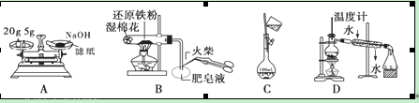
A．称量氢氧化钠固体 B ．检验铁粉与水蒸气反应产生的氢气
C ．配制175 mL 0.10 mol•L⁻¹盐酸 D．分离两种互溶但沸点相差较大的液体混合物
7 下列实验操作或装置（略去部分加持仪器）正确的是
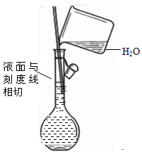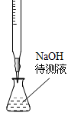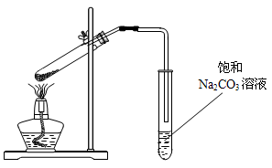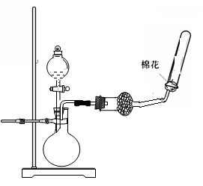
A．配制溶液 B．中和滴定 C．制备乙酸乙酯 D．制取收集干燥氨气
8．下列叙述Ⅰ和Ⅱ均正确并且有因果关系的是
选项 | 叙述Ⅰ | 叙述Ⅱ
A | Cl₂有酸性 | 用Cl₂可与石灰乳或烧碱反应制备含氯消毒剂
B | NaHCO₃溶于水完全电离 | NaHCO₃是强电解质
C | 浓H₂SO₄有强氧化性 | 浓H₂SO₄可用于干燥SO₂
D | Na₂S有强还原性 | 用于除去废水中的Cu²⁺和Hg²⁺
9.X、Y、Z是中学化学中三种常见元素的单质，甲、乙是两种常见的化合物，相互间有如图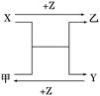转化关系(未注明反应条件)，下列说法不正确的是
A．若X、Y均为金属单质，则甲不可能为黑色固体
B．若X为金属单质，Y为非金属固体单质，则Z为O₂
C．若X为金属单质，Y为非金属气体单质，则乙可能为黑色固体
D．若X、Y均为非金属固体单质，则Z可能为O₂
10．某同学设计如下元素周期表，以下说法正确的是
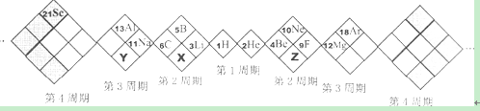
A．X、Y、Z元素分别为N、P、O B．白格中都是主族元素，灰格中都是副族元素
C．原子半径：Z>X>Y D．X、Y、Z的气态氢化物中最稳定的是X的氢化物
11. 下列说法正确的是
A．戊烷 、戊醇 、戊烯、乙酸乙酯中同分异构体数目最少的是戊烯
B．分子式为C₅H₁₂O且可与金属钠反应放出氢气的有机化合物有8种
C．将2—丙醇与NaOH的醇溶液共热可制备CH₃—CH＝CH₂
D． 三种氨基酸脱水，最多可生成6种二肽。
12.下列关于有机化合物的说法不正确的是
A.乙烯和甲烷可用溴的四氯化碳溶液鉴别 B.乙酸可与NaHCO₃溶液反应生成CO₂
C.蛋白质和油脂在一定条件下都能水解 D.葡萄糖和麦芽糖互为同系物
13. N₂O₅是一种新型硝化剂，一定温度下发生2N₂O₅（g）4NO₂（g）+ O₂（g）△H >0， T₁温度下的部分实验数据为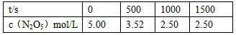
下列说法不正确的是
A．500s内N₂O₅分解速率为2.96×10⁻³ mol/(L·s)
B．T₁温度下的平衡常数为K₁=125，1000s时转化率为50%
C．其他条件不变时，T₂温度下反应到1000s时测得N₂O₅（g）浓度为2.98 mol/L，则T₁<T₂
D．T₁温度下的平衡常数为K₁ ，T₂温度下的平衡常数为K₂，若T₁ >T₂，则K₁> K₂
14. 以H₂、O₂、熔融盐Na₂CO₃组成燃料电池，采用电解法制备Fe(OH)₂，装置如下图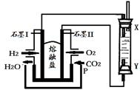所示，其中P端通入CO₂。通电一段时间后，右侧玻璃管中产生大量的白色沉淀，且较长时间不变色。则下列说法中正确的是
A．X、Y两端都必须用铁作电极 B．不可以用NaOH溶液作为电解液
C．阴极发生的反应是：2H₂O＋ 2e－= H₂↑+ 2OH－ D．白色沉淀只能在阳极上产生
15．如图所示的电化学装置，下列叙述正确的是
A．a和b用导线连接，电子由碳经过导线流向铁
B．a和b用导线连接，铁电极的电极反应为：Fe-3e－＝Fe³⁺
C．a、b分别连接直流电源正、负极，可以防止铁被腐蚀
D．a、b分别连接直流电源负、正极，电压足够大时，Na⁺向铁电极移动
16. 下图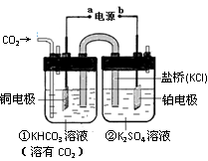是CO₂电催化还原为CH₄的工作原理示意图。不正确的是
A．该过程是电能转化为化学能的过程
B．铜电极的电极反应式为：CO₂＋8H⁺＋8e－＝CH₄＋2H₂O
C．一段时间后，①池中n(KHCO₃)不变
D．一段时间后，②池中溶液的pH一定下降
17．已知可逆反应温度为 T₀ 时，在容积固定的密闭容器中发生 X(g)＋Y(g)Z(g)(未配平)反应，各物质浓度随时间变化的关系如图a 所示。其他条件相同，温度分别为 T₁ 、T₂ 时发生反应；Z 的浓度随时间变化的关系如图b 所示。下列叙述正确的是
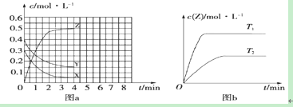
A．发生反应时，各物质的反应速率大小关系为v(X) ＝v (Y) ＝2 v (Z)
B ．图a 中反应达到平衡时，Y 的转化率为37.5%
C ．T₀ 时，该反应的平衡常数为 33.3
D．该反应正反应的反应热Δ H < 0
18．25 ℃时，向 10 mL 0.01 mol·L^{－1}KOH 溶液中滴加0.01 mol·L^{－1}苯酚溶液，混合溶液中粒子浓度关系正确的是
A．当pH>7 时，c(C₆ H₅O－)>c(K＋)>c(H＋)>c(OH－)
B ．当pH<7 时，c(K＋)> c(C₆ H₅ O－)>c(H＋)>c(OH－)
C ．V
C₆ H₅OH(aq)]＝10 mL 时，c(K＋)＝c(C₆ H₅ O－)>c(OH－)＝c(H＋)
D．V
C ₆ H₅OH (aq)]＝20 mL 时，c(C₆ H₅ O－)＋c(C₆H₅OH) ＝2c(K＋)
19．t℃时，在体积不变的密闭容器中发生反应：X(g)+3Y(g) 2Z(g)，各组分在不同时刻的浓度如下表：下列说法正确的是：
物质 | X | Y | Z
初始浓度/mol·L⁻¹ | 0.1 | 0.2 | 0
2 min末浓度/mol·L⁻¹ | 0.08 | a | b
平衡浓度/mol·L⁻¹ | 0.05 | 0.05 | 0.1
A．平衡时，X的转化率为20% B．t ℃时，该反应的平衡常数为40
C．增大平衡后的体系压强， v_{正}增大，v_{逆}减小，平衡向正反应方向移动
D．前2 min内，用Y的变化量表示的平均反应速率v(Y) = 0.03 mol·L⁻¹·min⁻¹
20．已知:常温下浓度为0. 1 mol·L⁻¹的下列溶液的pH如表: 下列有关说法正确的是
溶质 | NaF | NaClO | Na₂CO₃
pH | 7.5 | 9.7 | 11.6
A．在相同温度下，同浓度的三种酸溶液的导电能力顺序：H₂CO₃＜HClO＜HF
B．若将CO₂ 通入0.1 mol·L⁻¹Na₂CO₃溶液中至溶液中性,则溶液中
2 c (CO₃²ˉ)+ c (HCO₃ˉ)= 0.1 mol·L⁻¹
C．根据上表, 水解方程式ClOˉ+ H₂OHClO + OHˉ的平衡常数K≈10ˉ^{7.6}
D．向上述NaClO 溶液中通HF气体至恰好完全反应时：
c(Na⁺)＞c(Fˉ)＞c(H⁺)＞c(HClO)＞c(OHˉ)
二、必答题：
21.（7分）辉铜矿是冶炼铜的重要原料．
（1）工业上冶炼粗铜的某种反应为：Cu₂S+O₂===2Cu+SO₂
①当产生标况下11.2L气体时，转移电子数目为 ；
②将粗铜进行电解精炼，粗铜应与外电源的 极相接；若精炼某种仅含杂质锌的粗铜，通电一段时间后测得阴极增重ag，电解质溶液增重bg，则粗铜中含锌的质量分数为 ；
（2）将辉铜矿、软锰矿做如下处理，可以制得碱式碳酸铜：
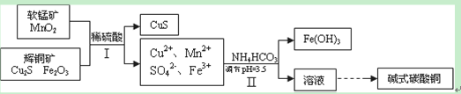
步骤I中用稀硫酸浸取矿石，为提高浸取率可采取的措施有
（任写一种）．
②步骤Ⅱ中调节浸出液pH=3.5的作用是 ；
③步骤Ⅰ中发生如下3个反应，已知反应i)中生成的硫酸铁起催化作用。请写出反应iii)的化学方程式。
i)Fe₂O₃+3H₂SO₄ = Fe₂(SO₄)₃+3H₂O
ii) Cu₂S+ Fe₂(SO₄)₃ = CuSO₄+CuS+2FeSO₄
iii)
④步骤Ⅱ中，碳酸氢铵参与反应的离子方程式为 ．
22．（9 分）连二亚硫酸钠（Na₂S₂ O₄）又称保险粉，是印刷工业中重要的还原剂。某课题小组进行如下实验。
Ⅰ．查阅材料
（1）连二亚硫酸钠（Na₂S₂ O₄）是一种白色粉末，易溶于水，难溶于乙醇。
（2）2Na₂S₂O₄+4HCl = 4NaCl + S↓+3 SO₂↑+ 2H₂O
Na₂S₂ O₃ +2HCl = 2NaCl + S↓+ SO₂↑+ H₂O
Ⅱ．制备方法
75℃时将甲酸钠和纯碱加入乙醇水溶液中，通入 SO2 进行反应，完成其反应方程式：
___HCOONa + ___Na₂ CO₃ + _____ = ___Na₂S₂O₄ + ___CO₂ + ___
冷却至40-45℃，过滤，用______洗涤，干燥制得 Na₂S₂O₄
Ⅲ．Na₂S₂O₄的性质
（1 ）Na₂S₂O₄溶液在空气中易被氧化，课题小组测定0.050 mol·L⁻¹ Na₂S₂O₄溶液在空气中pH变化如右图： 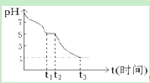0-t₁ 段主要生成 HSO₃⁻，根据 pH变化图，HSO₃⁻ 的电离平衡 水解平衡(填“<” 或“>” )， 课题小组推测Na₂S₂O₄ 溶液在空气中易被氧化，0-t₁发生离子反应方程式为______________. t₃ 时溶液中主要阴离子符号是_________。
（2 ）隔绝空气加热 Na₂S₂O₄固体完全分解得到固体产物Na₂SO₃ 、Na₂S₂O₃ 和气体为__________(填化学式)。 请你设计实验验证产物有Na₂S₂O₃存在，完成下表中内容
（供选择的试剂：稀盐酸、稀硝酸、BaCl₂ 溶液、KMnO ₄ 溶液）
实验步骤（不要求写出具体操作过程） | 预期的实验现象和结论
23.（12分）短周期元素A、B、C、D在周期表中的位置如图所示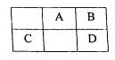，
B、D最外层电子数之和为12。回答下列问题：
（1）与元素B、D处于同一主族的第2-5周期元素单质分别与H₂反应生成1 mol气态氢化物对应的热量变化如下，其中能表示该主族第4周期元素的单质生成1 mol气态氢化物所对应的热量变化是_______（选填字母编号）。
a．吸收99.7kJ b．吸收29.7kJ c．放出20.6kJ d．放出241.8 kJ
（2）DB₂通过下列工艺流程可制化工业原料H₂DB₄和清洁能源H₂。
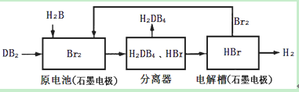
①查得：
化学键 | H－H | Br－Br | H－Br
键能(kJ/mol) | 436 | 194 | 362
试写出通常条件下电解槽中发生总反应的热化学方程式：
②根据资料：
化学式 | Ag₂SO₄ | AgBr
溶解度（g） | 0.796 | 8.4×10⁻⁶
为检验分离器的分离效果，取分离后的H₂DB₄溶液于试管，向其中逐滴加入AgNO₃溶液至充分反应，若观察到 ，证明分离效果较好。
③在原电池中，负极发生的反应式为 。
④在电解过程中，电解槽阴极附近溶液pH （填“变大”、“变小”或“不变”）。
⑤将该工艺流程用总反应的化学方程式表示为： 。该生产工艺的优点
有 （答一点即可）；缺点有 （答一点即可）。
(3)溴及其化合物广泛应用于医药、农药、纤维、塑料阻燃剂等，回答下列问题：海水提溴过程中，向浓缩的海水中通入________，将其中的Br－氧化，再用空气吹出溴；然后用碳酸钠溶液吸收溴，溴歧化为Br－和BrO，其离子方程式为________________。
(4)CuBr₂分解的热化学方程式为：2CuBr₂(s)=2CuBr(s)＋ Br₂(g)ΔH＝＋105.4 kJ/mol。在密闭容器中将过量CuBr₂于487 K下加热分解，平衡时P(Br₂)为4.66×10³ Pa。
①如反应体系的体积不变，提高反应温度，则p(Br₂)将会______(填“增大”“不变”“减小”)。
②如反应温度不变，将反应体系的体积增加一倍，则p(Br₂)的变化范围为___________。
24．(8分)芳香族羧酸通常用芳香烃的氧化来制备。芳香烃的苯环比较稳定，难于氧化，而环上的支链不论长短，在强烈氧化时，最终都氧化成羧基。某同学用甲苯的氧化反应制备苯甲酸。反应原理：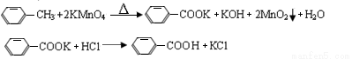
反应试剂、产物的物理常数：
名称 | 相对分 子质量 | 性状 | 熔点 | 沸点 | 密度 | 溶解度
 |  |  |  |  |  | 水 | 乙醇 | 乙醚
甲苯 | 92 | 无色液体易燃易挥发 | -95 | 110.6 | 0.8669 | 不溶 | 易溶 | 易溶
苯甲酸 | 122 | 白色片状或针状晶体 | 122.4 | 248 | 1.2659 | 微溶 | 易溶 | 易溶
主要实验装置和流程如下：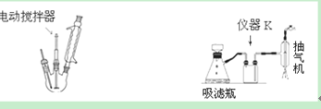
图1回流搅拌装置 图2抽滤装置
实验方法：一定量的甲苯和KMnO₄溶液置于图1装置中，在100℃时， 反应一段时间，再停止反应，按如下流程分离出苯甲酸和回收未反应的甲苯。
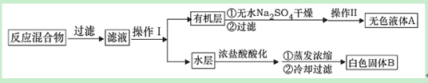
（1）仪器K的名称为 。无色液体A的结构简式为 。操作Ⅱ为 。
（2）如果滤液呈紫色，要先加亚硫酸氢钾，然后再加入浓盐酸酸化，加亚硫酸氢钾的目的是 。
（3）下列关于仪器的组装或者使用正确的是 。
A．抽滤可以加快过滤速度，得到较干燥的沉淀
B．安装电动搅拌器时，搅拌棒下端不能与三颈烧瓶底、温度计等接触
C．抽滤结束后，为防倒吸，应先关闭水龙头，再断开真空系统与过滤系统的连接
D．冷凝管中水的流向是下进上出
（4）除去残留在苯甲酸中的甲苯应先加入 ，分液，水层再加入 ，然后抽滤，干燥即可得到苯甲酸。
（5）纯度测定：称取1.220g产品，配成100mL溶液，取其中25.00mL溶液，进行滴定 ，消耗KOH物质的量为2.4×10⁻³mol。产品中苯甲酸质量分数为 。
25．(10分)某化学小组通过查阅资料，设计了如下图所示的方法以含镍废催化剂为原料来制备NiSO₄·7H₂O。已知某化工厂的含镍废催化剂主要含有Ni，还含有Al(31％)、Fe(1．3％)的单质及氧化物，其他不溶杂质(3.3％)。
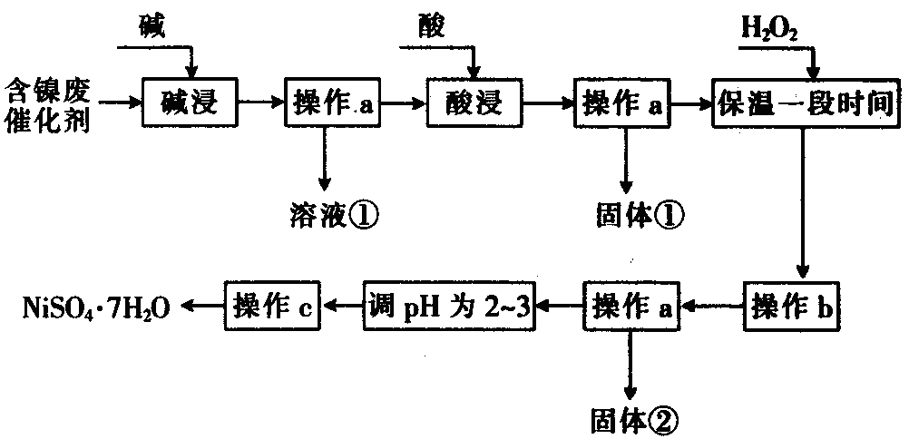
部分阳离子以氢氧化物形式沉淀时的pH如下：
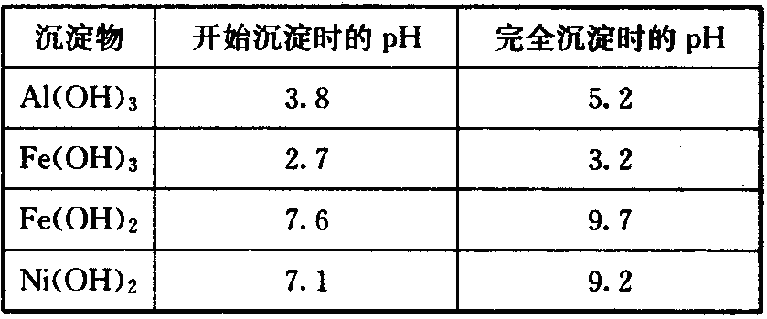
(1)“碱浸”过程中发生反应的离子方程式是 。
(2)“酸浸”时所加入的酸是 (填化学式)；酸浸后，经操作a分离出固体①后，溶液中可能含有的金属离子是 。
(3)加入H₂O₂时发生反应的离子方程式为 。
(4)操作b为调节溶液的pH，你认为pH的调控范围是 。
(5)产品晶体中有时会混有少量绿矾(FeSO₄·7H₂O)，其原因可能是
(写出一点即可)。
(6)NiS0₄·7H₂0可用于制备镍氢电池(NiMH)，镍氢电池目前已经成为混合动力汽车的一种主要电池类型。NiMH中的M表示储氢金属或合金。该电池在充电过程中总反应的化学方程式是Ni(OH)₂+M=NiOOH+MH，则NiMH电池放电过程中，正极的电极反应式为 。
⑺ 一般认为残留在溶液中的离子浓度小于1×10⁻⁵ mol/L时，沉淀已经完全。请利用上表中数据，估算Fe（OH）₂的溶度积常数 ，和可逆反应Fe²⁺+ 2H₂O2H⁺+ Fe(OH）₂在25℃时的平衡常数 。
三、选答题：三选其一
26． 粉煤灰是燃煤电厂排出的主要固体废物。我国火电厂粉煤灰的主要氧化物组成为SiO₂、Al₂O₃、CaO等。 一种利用粉煤灰制取氧化铝的工艺流程如下：
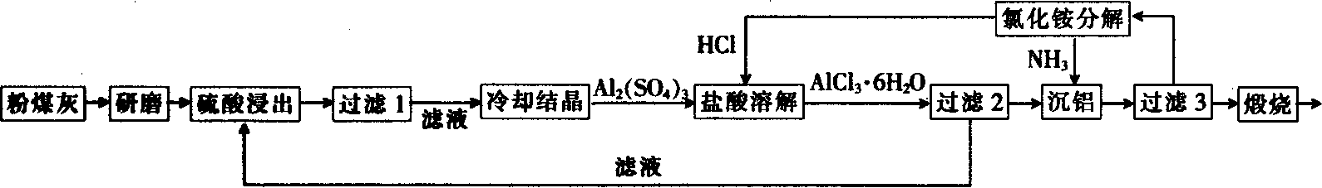
(1)粉煤灰研磨的目的是 。
(2)第1次过滤时滤渣的主要成分有 (填化学式，下同)和 ，第3次过滤时滤渣的成分是
(3)在104℃用硫酸浸取时，铝的浸取率与时间的关系如图1，适宜的浸取时间为 h；铝的浸取率与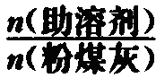的关系如图2所示，从浸取率角度考虑，三种助溶剂NH₄F、KF及NH₄F与KF的混合物，在相同时，浸取率最高的是 (填化学式)；用含氟的化合物作这种助溶剂的缺点是 (举一例)。
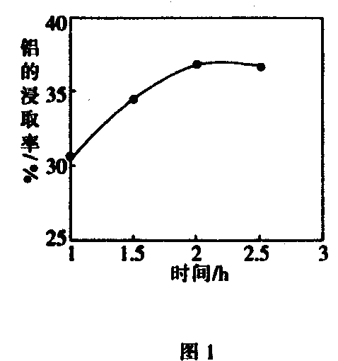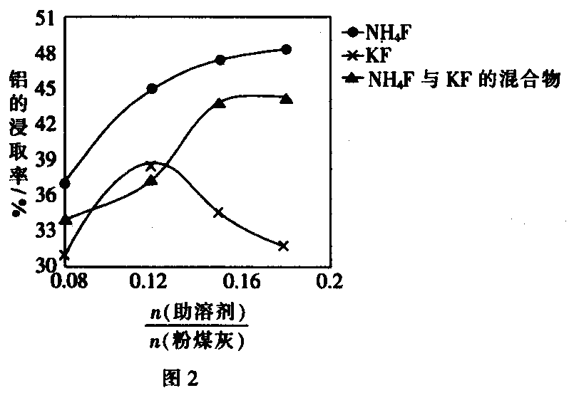
(4)流程中循环使用的物质有 和 。(填化学式)
(5)用盐酸溶解硫酸铝晶体，再通入HCl气体，析出A1C1₃·6H₂O，该过程能够发生的原因是 。
(6)用粉煤灰制取含铝化合物的主要意义是 。

27．现有六种元素，其中A、B、C、D为短周期主族元素，E、F为第四周期元素，它们的原子序数依次增大。请根据下列相关信息，回答问题．
A原子核外电子分占3个不同能级，且每个能级上排布的电子数相同
B元素原子的核外p电子总数比s电子总数少1
C原子p轨道上成对电子数等于未成对电子数，且与A同周期
D元素的主族序数与周期数的差为4，且不与A元素在同一周期
E是第七列元素
F是第29号元素
（1）A的基态原子中能量最高的电子，其电子云在空间有 个方向，原子轨道呈 形。
（2）E²⁺的基态核外电子排布式为 。
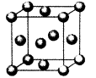
（3）A、B、C三种元素的最简单氢化物的熔点由低到高的顺序是 。A、B、C三种元素中与AC₂互为等电子体的分子的结构式为 。（用元素符号表示）
（4）BD₃ 中心原子的杂化方式为 ，其分子空间构型为 。
（5）用晶体的x射线衍射法对F的测定得到以下结果：F的晶胞为面心立方最密堆积（如右图），又知该晶体的密度为9.00g/cm³，晶胞中该原子的配位数为 ；F的原子半径是 cm；（阿伏加德罗常数为N_{A}，要求列式计算）。

28． 丁苯酞(J)是治疗轻、中度急性脑缺血的药物，合成J的一种路线如下
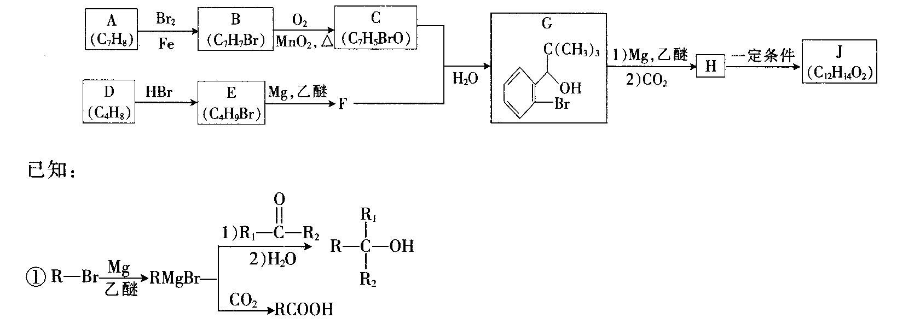
②E的核磁共振氢谱只有一组峰；
③C能发生银镜反应；
④J是一种酯，分子中除苯环外还含有一个五元环。
回答下列问题：
(1)由A生成B的化学方程式为 ，其反应类型为
(2)D的化学名称是
(3)J的结构简式为
(4)满足核磁共振氢谱有4组峰且能与FeCl₃溶液发生显色反应的G的同分异构体有
种，写出其中一种的结构简式 。
(5)由甲醛和化合物A经下列步骤可得到2一苯基乙醇。
反应条件1为 ；反应条件2所选择的试剂为 ；
L的结构简式为 。

2015届高三第五次模拟考试化学试题参考答案
1C2B3A 4C5B6B7C8B9A10A11B12D13C14 C15C16C17C18 D19D20C
21.（7分）（1）①3N_{A}或1.804×10²⁴（1分） ②正 （1分） ③$\frac{\text{65}a}{a+b}$ （1分）
（2）①粉碎矿石、适当升高温度、搅拌 （1分）
②使Fe³⁺完全水解生成Fe（OH）₃沉淀 （1分）
③MnO₂+2FeSO₄+2H₂SO₄====MnSO₄+Fe₂(SO₄)₃+2H₂O （1分）
④HCO₃⁻+H⁺====CO₂↑+H₂O （1分）
22（9 分）Ⅱ 2HCOONa + Na2CO₃ + 4SO₂ = 2Na2S₂O₄ + 3CO₂ + H₂O (2 分)乙醇 （1 分）
Ⅲ.（1） >(1 分) 2S₂ O₄²⁻+O₂+2H₂ O = 4HSO₃⁻ ; (1 分) SO₄ ²⁻（或HSO ₄⁻ ）(1分)
（2）SO2 (1分)
(2分) 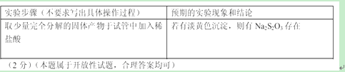
23.（12分）每空1分（1）b
（2）① 2HBr（aq）= Br₂(aq) + H₂(g) △H = +94 kJ/mol
② 无淡黄色沉淀出现，最终出现白色沉淀
③ SO₂ + 2H₂O -2e- = SO₄²⁻ + 4H⁺
④ 变大
⑤ SO₂ + 2H₂O = H₂ + H₂SO₄ ;Br₂被循环利用、能源循环供给、获得清洁能源；
生产过程有毒物质、电解消耗能源大。
(3)Cl₂ 3Br₂＋6CO＋3H₂O===5Br－＋ BrO＋6HCO(或生成CO₂)
(4)①增大 ②2.33×10³ Pa<p(Br₂)≤4.66×10³ Pa
24.（8分） （1）安全瓶（1分） （1分） 蒸馏（1分）
（2）除去未反应的高锰酸钾氧化剂，否则用盐酸酸化时会发生盐酸被高锰酸钾所氧化，产生氯气；（1分）
（3）ABD （1分）漏选得一分,错选不得分
(4) NaOH溶液（1分） 浓盐酸酸化（1分）(5) 96% （1分）
25.（10分）⑴2Al+2OH—+2H₂O=2AlO₂—+3H₂↑、Al₂O₃+2OH—=2AlO₂—+3H₂O
⑵ H₂SO₄ Ni²⁺、Fe²⁺( Fe³⁺)
⑶ H₂O₂＋2Fe²⁺＋2H⁺＝2Fe³⁺＋2H₂O
⑷ 3.2—7.1
⑸H₂O₂的用量不足（或H₂O₂失效）、保温时间不足导致Fe^{2＋}未被完全氧化造成的
⑹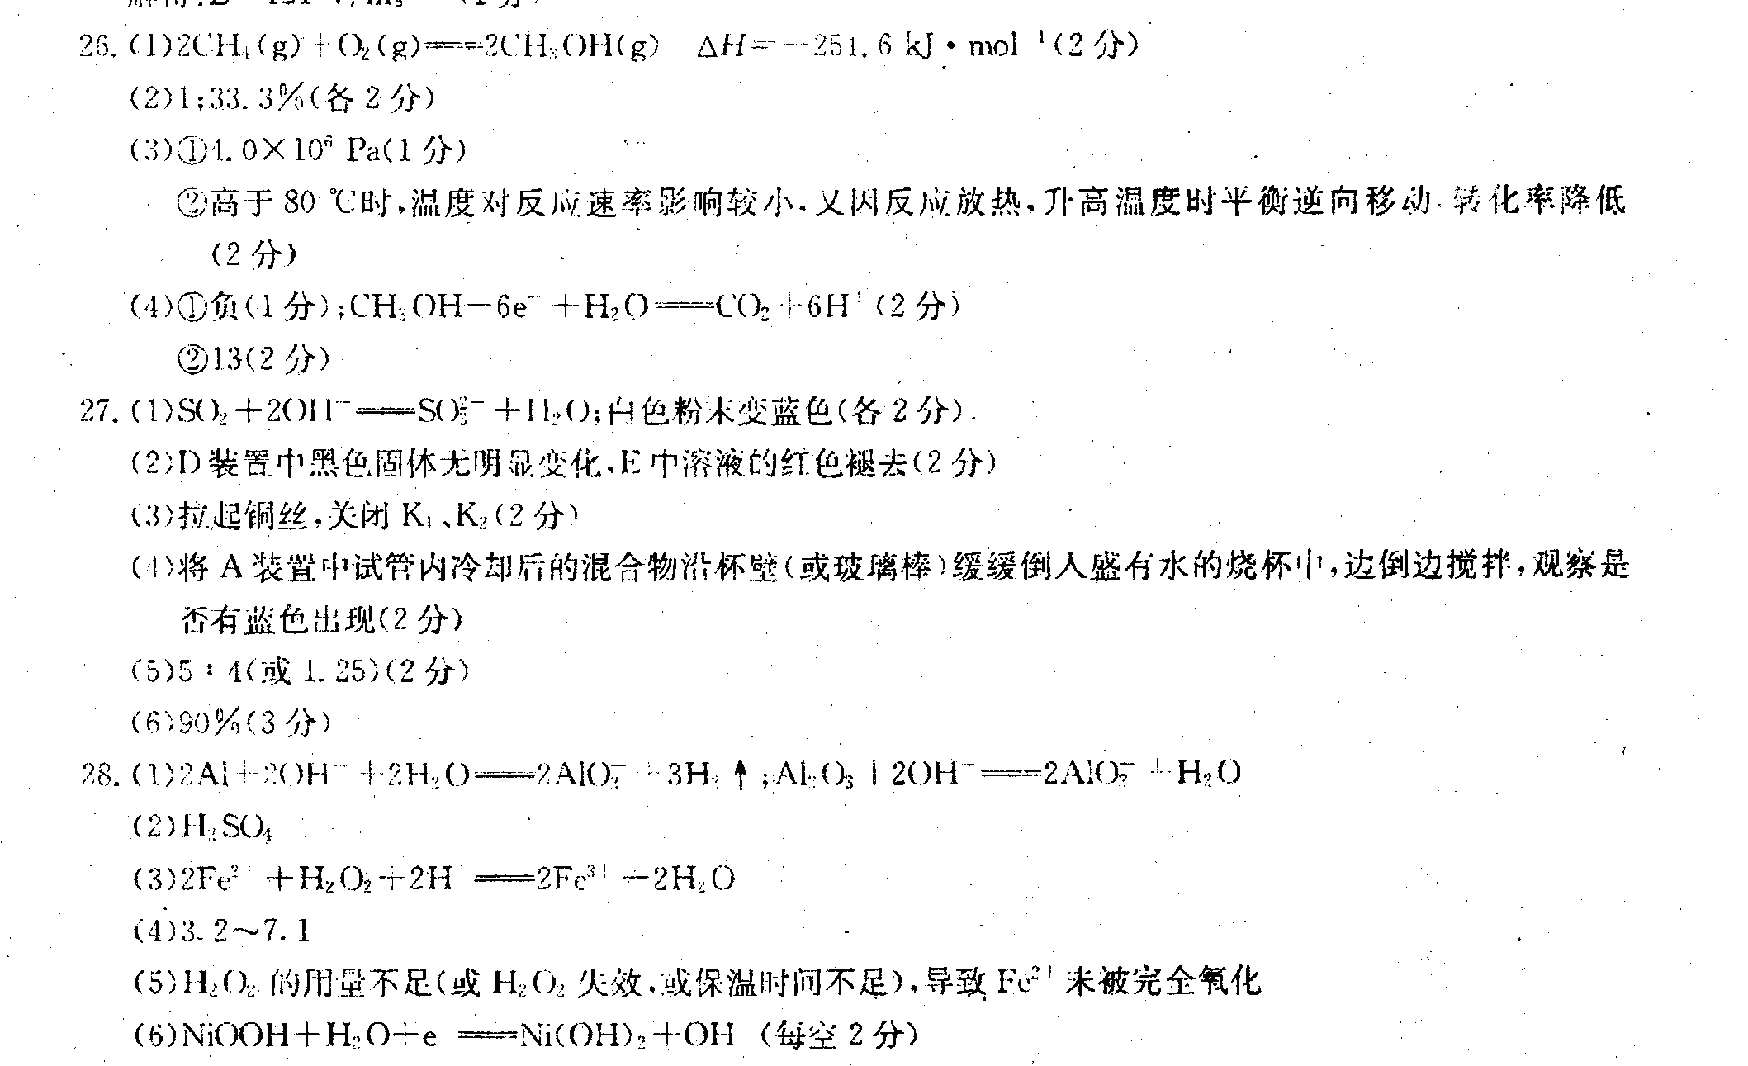
⑺1×10^{-13.6} (mol/L)³ 1×10^{-14.4} (mol/L)
三选答题
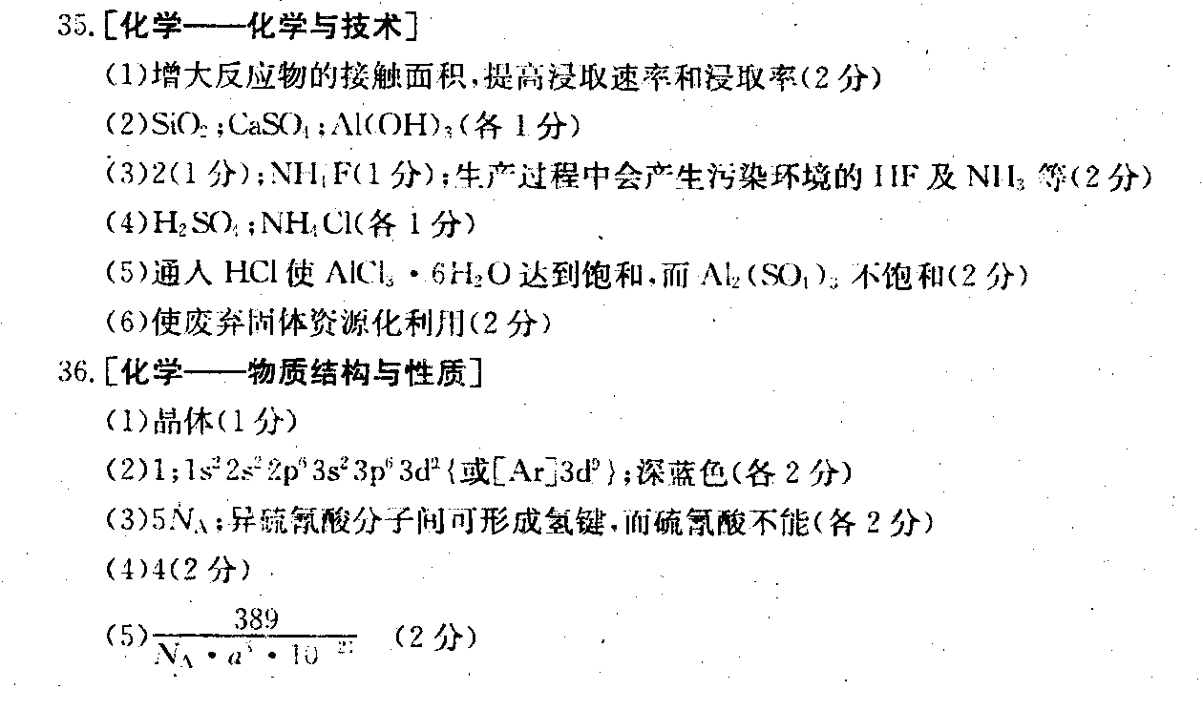
36.〔物质结构与性质〕
（1）3，纺锤形或哑铃形（各1分）
(2) 【Ar】3d⁵ （2分）
(3) CH₄＜ NH₃ ＜ H₂O N﹦N﹦O（各2分）
(4) sp³ 三角锥形 （各1分）
(5) 12（2分） 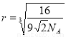 cm（3分）
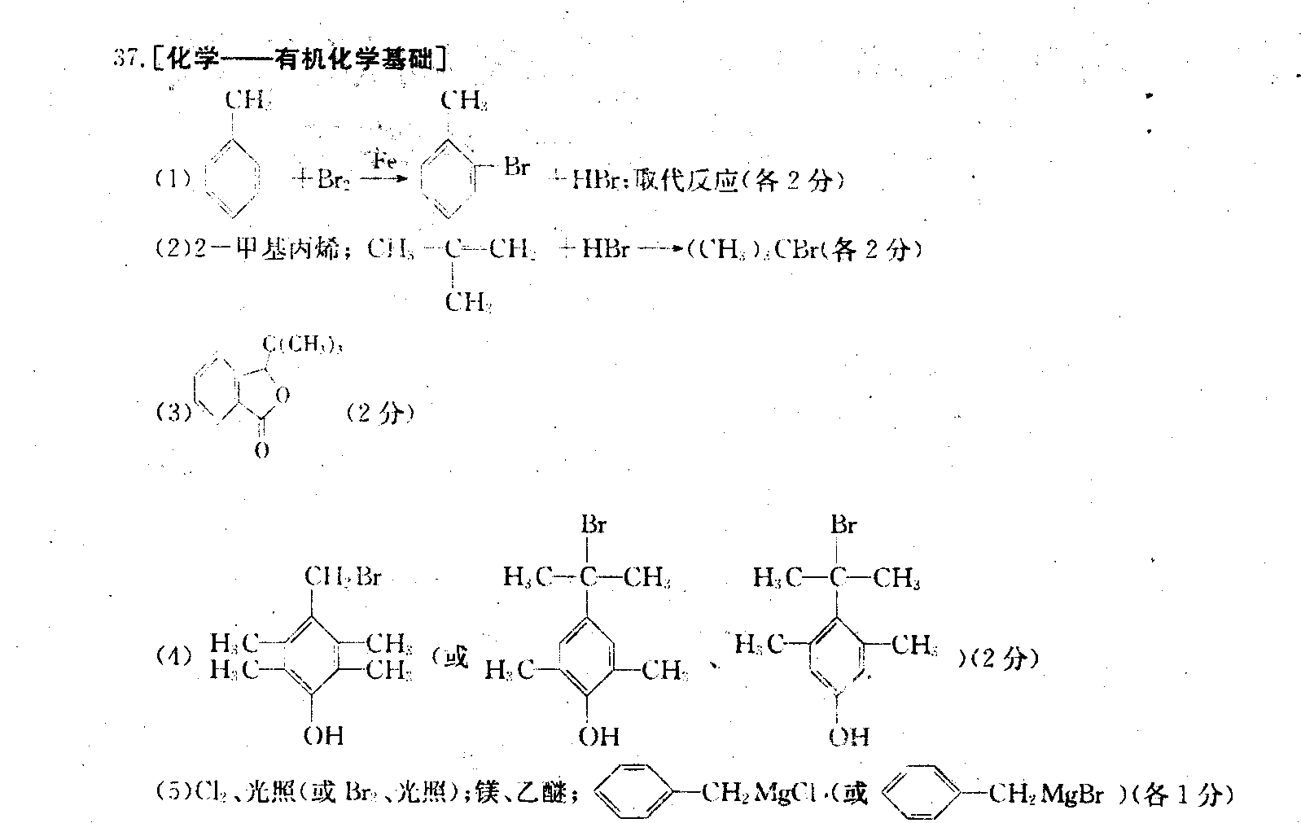
答题纸
二、必答题
21（1）①_____________________________②________________③_______________
（2）①______________________________________________________
②______________________________________________________
③______________________________________________________
④______________________________________________________
22Ⅱ___HCOONa + ___Na₂ CO₃ + ___ = ___Na₂S₂O₄ + ___CO₂ + ___
用_______________________洗涤，
Ⅲ. （1 ）___________;_________________________________;______________________
（2 ）___________
实验步骤（不要求写出具体操作过程） | 预期的实验现象和结论
23.（1）_______（2） 。（3） 。
（4） ① 。
② 。
③ 。
④ 。
⑤ 。
优点有 ；
缺点有 。
(5) ________， ____________________________________。
(6)①_______。② 。
24．（1） ___________ 。 ___________ 。 ___________ 。
（2） ___________________________
___________________________________________________________________________。
（3） ___________ 。
（4） ___________ ， ___________ 。
（5） 。
25． (1) ___________________________ 。
(2) (填化学式)。 。
(3) 。
(4) 。
(5)
(6) 。
(7) , 。
三选答题
26,27,28选一道
(1) ___________________________________________________________________________。

(2) ___________________________________________________________________________。

(3) ___________________________________________________________________________。

(4) ___________________________________________________________________________。

(5) ___________________________________________________________________________。

(6) ___________________________________________________________________________。

(7) ___________________________________________________________________________。

